LESSINES

Les déportés lessinois considérés comme des héros
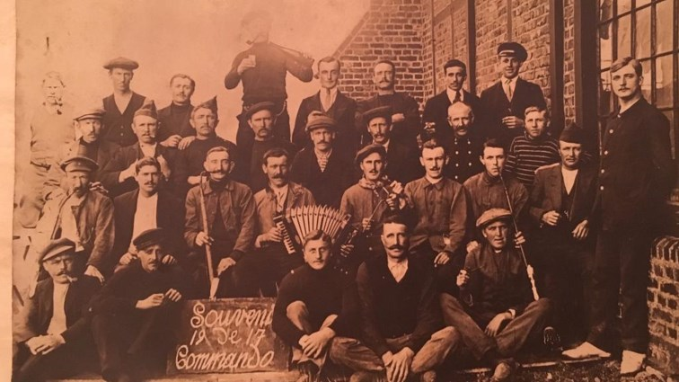
Photographie de carte postale rassemblant des hommes en déportation (archive familiale Éliane Sibille)-Com.

Comme de nombreuses familles à l’époque, tous les hommes de la famille d’Éliane Sibille ont été déportés. Son oncle et son grand-père maternel ont été déportés à Soltau.
Tandis que son père, Raymond Sibille, alors âgé d’à peine 20 ans s’est retrouvé au front français en 1917 pour aller travailler dans les tranchées, nettoyer, reboucher, etc. Enfant, Éliane Sibille a écouté son père lui raconter ces dures journées. «Ils n’avaient rien pour se laver et devaient se débrouiller. Le soir, ils devaient s’enlever les puces. Un jour, malade de la grippe espagnole, il a écrit une lettre destinée à sa famille. Les femmes restées seules à la maison devaient loger des Allemands parmi lesquels un instituteur. Apprenant la nouvelle, il l’a alors fait rapatrier ». Cette anecdote rare n’a pas été le cas de tous les déportés. En effet, tous n’ont pas eu cette chance, certains sont décédés avant même de revoir leur famille et d’autres étaient méconnaissables à leur retour, tant ils avaient maigri. Nombreux sont les hommes qui ont passé des mois alités pour s’en remettre ou mourir, comme le grand-père d’Éliane.
Au cours des recherches sur les déportés, l’historienne Alexandra Leroy s’est étonnée de plusieurs éléments. «Tout d’abord, nous ignorions que Lessines avait tant souffert. Les mauvais traitements, la violence et les habitats des camps semblent d’ailleurs préfigurer les camps de la 2e Guerre mondiale. L’humain était véritablement réduit à l’état d’objet, de machine dans cette guerre qui était aussi économique. Enfin, nous avons également réalisé qu’il semblerait que les Lessinois aient fait de la résistance en refusant de travailler pour les Allemands. Cet acte de résistance est visible au monument aux morts par la représentation d’un déporté aux côtés d’un soldat».

Hermeline JOURQUIN - L’Avenir – 25/11/2016

